ПОСТ-РЕЛИЗ

27 августа в 191-ый День рождения города-курорта Геленджик возле Дворца культуры имени Леонида Плешакова прошла торжественная церемония открытия бюста Василия Семёновича Ланового — Народного артиста СССР, Героя труда РФ, сопредседателя общественно-патриотического движения «Бессмертный полк России».

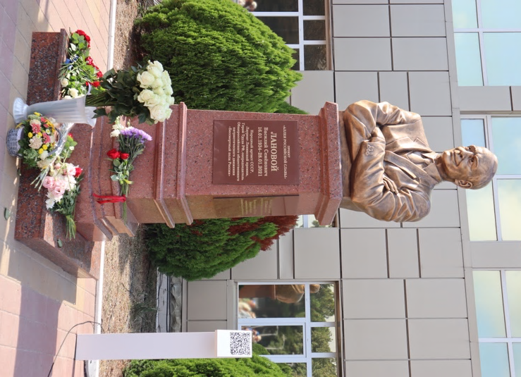
При поддержке «Президентского фонда культурных инициатив» в городе Геленджик АНО «Армия и культура» провела акцию «Спасибо за верность, потомки!», которая в этом году посвящена Василию Семёновичу Лановому — народному артисту СССР, Герою труда РФ.

Актер практически каждый год приезжал в Геленджик, чтобы подышать воздухом, пройтись по знаменитой набережной. Сам Василий Семенович называл себя стопроцентным геленджичанином. В августе 2013 года в городе появилась «Аллея звезд». На тот момент выложили 14 имен, а в 2019 году появились «звездные плиты» Василия Ланового и Ирины Купченко. Кроме того, при участии народного артиста в селе Марьина Роща была открыта Аллея Героев и мемориальная доска с его цитатой: «Наследники Великой Победы! Берегите Родину!».

Всероссийский проект «Аллея Российской Славы» под руководством Михаила Леонидовича Сердюкова изготовил и предоставил бюст Василия Семеновича Ланового в дар городу –
курорту. Бронзовый бюст создан Народным художником РФ, членом Союза художников
СССР скульптором Салаватом Александровичем Щербаковым.

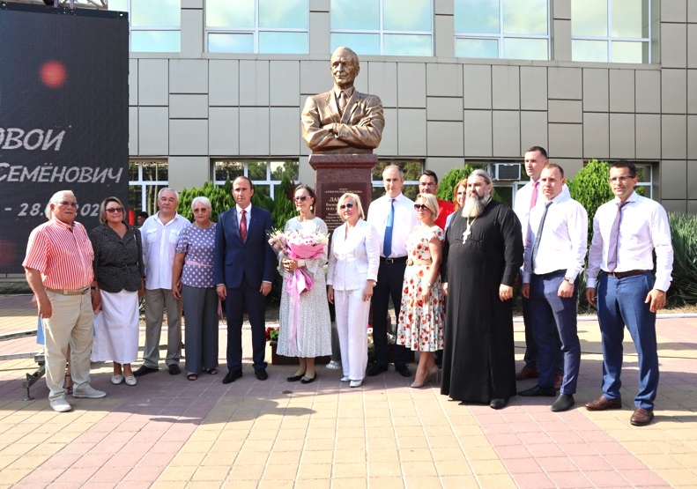
Бюст «главного офицера страны» установили на центральной площади города возле Дворца культуры имени Леонида Плешакова – именно отсюда начинается шествие «Бессмертного полка Геленджика».

В торжественной церемонии открытия бюста приняли участие: глава муниципального образования город-курорт Геленджик А.А. Богодистов, председатель Думы муниципального образования М.Д. Димитриев, сопредседатель центрального штаба «Бессмертный полк России» генерал-полковник С.А. Макаров, Народная артистка РФ, ведущая актриса Государственного Академического театра им. Вахтангова И.П. Купченко, директор АНО «Армия и Культура» – А.И. Журавлева, руководители федеральных органов, представители Министерства обороны России, ветераны вооруженных сил, депутаты Думы Геленджика, представители духовенства, предприятий и здравниц, молодёжь, жители и гости города-курорта.

Ирина Петровна Купченко: «Василий Семёнович всегда восхищался этим городом, уважал историю и героев Геленджика. Он повторял, что мы должны быть благодарными нашим предкам, и Геленджик – место, где это есть. Я думаю, он бы гордился тем, что его бюст установлен именно здесь – возле Дворца культуры в Геленджике, где он часто бывал, где его встречали люди, которые ему верили»

Алексей Алексеевич Богодистов: «Его отношение к Родине, желание другим привить любовь к Отчизне заслуживают самой высокой оценки. Общение с ним на творческих встречах наполняло людей гордостью за своё государство. Тот вклад, который внес Василий Семёнович в в патриотическое воспитание жителей нашего города и всей страны, должен навсегда остаться в нашей памяти»

Сергей Афанасьевич Макаров: «Василий Семёнович был не просто сопредседателем «Бессмертного полка», он был одним из создателей этой акции, знаменем шествия. Он считал целью своей жизни показать, как важно и нужно помнить военную историю своих предков. Лановой говорил: «гордиться славою своих предков не только можно, но и должно». Василий Семенович навсегда останется сопредседателем «Бессмертно полка», а мы продолжим каждый год вспоминать тех, кто воевал на фронтах Великой Отечественной
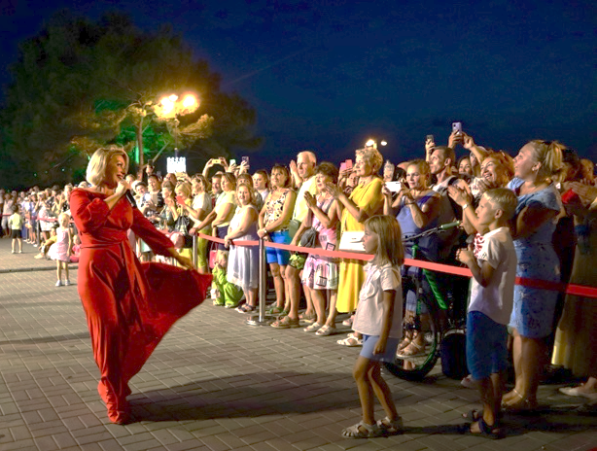
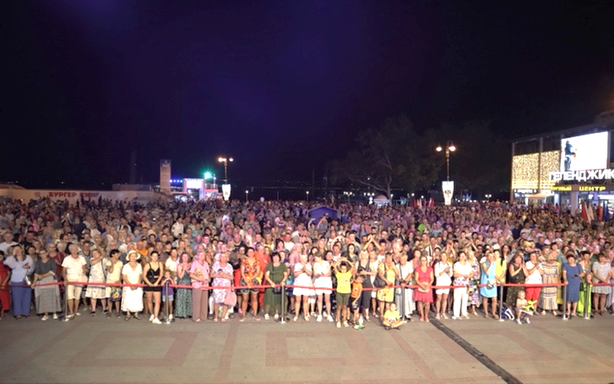
войны и подарил нам Победу».
После открытия бюста прошел концерт акции «Спасибо за верность, потомки!», организованный при поддержке «Президентского фонда культурных инициатив». На центральной площади выступили: народная артистка, лауреат государственной премии РФ Ирина Купченко, солист группы «Русский характер» Юрий Кононов, солистка ансамбля песни и пляски ВДВ России Анна Ольхова, солист Академии молодых оперных певцов Мариинского театра Владимир Лебедев. Ведущими концертной программы стали Александр Шалько и Анна Ольхова, среди гостей концерта были граждане города-курорта, его многочисленные гости, представители общественных и патриотических организаций.
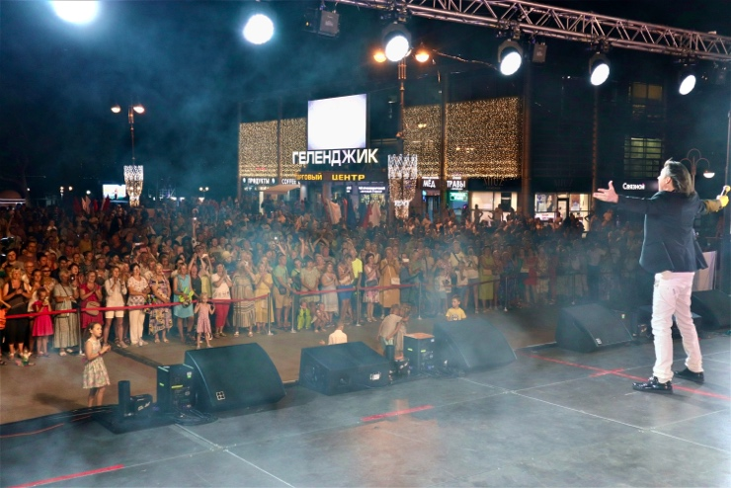
Солист группы «Русский характер» Юрий Кононов в лучших традициях русской культуры исполнил песню «Русский характер», премьера которой состоялась на сцене государственного Кремлевского дворца в программе «Спасибо за верность, потомки», художественным руководителем которой был Василий Лановой. Услышав ее, он встал, а вслед за ним встал весь зал. Также эмоционально и выразительно он исполнил песни «Письмо с войны», «Полюшко – поле», «Родина», и «Настало время строить храмы».
Анны Ольхова выступила с песней «Пошире шаг, Россия!», которая много лет звучала на концертах по просьбе Василия Семёновича. Прозвучали музыкальные композиции «Синяя вечность», «Черное море мое», «За того парня», «Я люблю тебя жизнь», и «Бесаме мучо» в исполнении Владимира Лебедева.
Зрители с нетерпением ждали выступления Ирины Купченко – звезды знаменитого театра Вахтангова, киноактрисы, подарившей нам множество ярких, незабываемых образов. И.П Купченко поздравила зрителей с наступающим Днем города и прочла стихи Марины Цветаевой «Генералам двенадцатого года», Булата Окуджавы «Песенка кавалергарда» из кинофильма «Звезда пленительного счастья», Роберта Рождественского «Все начинается с любви…» Кроме того, на концерте были награждены победители фотоконкурса по увековечиванию памяти великого артиста, Героя Труда РФ Василия Семёновича Ланового.

В фотоконкурсе, задачей которого является содействие в развитии патриотизма у подрастающего поколения, ответственности за судьбу Отечества через приобщение к русской культуре, знакомство с лучшими традициями творчества, интереса и уважения к его истории, поучаствовало более 300 человек, а 10 победителей получили памятные дипломы и сертификаты «Озон» на 1500 рублей. Творческий конкурс вызвал большой интерес: в нем приняли участие школьники, студенты, кадеты, члены общественных и патриотических организаций.

